

**本科生毕业论文**



**学 院 软件学院**

**专 业 软件工程**

**年 级 2013级**

**姓 名 郝晓田**

**指导教师 郝建业**

**2017年 5月 24日**



**本科生毕业论文任务书**

题目：有限通讯下基于强化学习技术的社会规范涌现

方法研究

**学生姓名 郝晓田**

**学院名称 软件学院**

**专 业 软件工程**

**学 号 3013218138**

**指导教师 郝建业**

**职 称 副教授**

社会规范是实现多智能体系统有机协作的重要技术手段之一，而如何自动生成高效的社会规范是多智能体系统领域重要的研究课题之一。本课题拟研究在通讯受限情况下，如何设计高效的基于强化学习技术的协作方法，实现多agent群体内社会规范的快速涌现。

指导教师（签字）

年 月 日

审题小组组长（签字）

年 月 日

天津大学本科生毕业设计开题报告

|  |  |  |  |
| --- | --- | --- | --- |
| 课题名称 | 有限通讯下基于强化学习技术的社会规范涌现方法研究 | | |
| 学院名称 | 软件学院 | 专业名称 | 软件工程 |
| 学生姓名 | 郝晓田 | 指导教师 | 郝建业 |
| 1. 课题的来源及意义   多智能体系统(multi-agent system(M.A.S.))是一个由在某种环境中交互的多个智能体组成的计算系统。其中合作式的多智能体系统（Cooperative multi-agent systems）在现实世界中应用广泛，比如机器人学，传感器网络，分布式的控制系统。  在以往的研究中，多智能体系统规模往往比较小，而且大多假设各个agent对外部环境可观察并且能够全局通信，即每个agent知道外部环境即其他agent的策略和行动，这样实际上组成了一个集中式的决策系统。  但是在现实中，往往由于系统规模比较大，实际可利用的计算资源十分有限，通信的距离及通信并发数量也是非常有限，部分系统对实时性要求很高。所以应对这种情况，如何使各agent基于局部信息独立决策，并通过有限的有效通信，实现高效协作，在实现分布式系统有机控制中具有重要意义。  社会规范是规范多agent之间行为并且促进多agent合作的重要机制，是实现多智能体系统有机协作的重要技术手段之一，而如何自动生成高效的社会规范是多智能体系统领域重要的研究课题之一。  本课题拟研究基于有限通讯条件下，如何设计高效的基于强化学习技术的协作方法，实现多agent群体内社会规范的快速涌现，以最大化整体的效益。   1. 国内外发展状况   上世纪90年代以来，关于多agent的研究逐步引起重视并成为人工智能研究的热点。在多Agent系统中，各Agent必须对其目标和资源使用进行协作，协作是多Agent系统研究的核心问题。  强化学习一直被认为在现代及未来的人工智能领域存在无限可能，利用强化学习的方法，各Agent通过与环境的不断交互获得新知，并通过相互通信，改进行为策略。  Multi-agent reinforcement learning(MARL)，已经相当成熟。但是以往的研究，及算法大都针对较小的系统及较小的状态空间，而且大都需要很强的通信。但是  在Agents规模很大、通信受限的现实系统中，难以集中式的决策，各Agent如何协作，加快协作规范涌现成为难点。  针对这个问题，不少学者已经做了相关的研究。例如：Chongjie Zhang和Victor Lesser提出了在有限通信带宽的情况下，运用DCOP算法和多智能体系统的强化学习该环境下的独立学习和协调通信问题【1】。Tianpei Yang 和 Jianye Hao提出了在基于分层的启发式学习方法来加速群体内社会规范涌现的思路。【2】    图1 传感器网络    图2 通信对象的选择    图3 层次学习结构   |  |  | | --- | --- | |  |  |  1. 课题的研究目标   社会规范是实现多智能体系统有机协作的重要技术手段之一，而如何自动生成高效的社会规范是多智能体系统领域重要的研究课题之一。本课题拟研究在通讯受限情况下，如何设计高效的基于强化学习技术的协作方法，实现多agent群体内社会规范的快速涌现。   1. 研究内容   有限通信，分布式的条件下，基于强化学习的方式，在保证信息损失在可接受范围条件下，将集中式，大规模计算拆分为分布式，合作式计算。  在通讯受限情况下，如何设计高效的基于强化学习技术的协作方法，尽量减少各个agent之间的通信，或者如何设计通信规则让各个agent能更加有效利用有限的信息交换，通过有效的交流，让各个agent更快的趋向于同一个action，实现多agent群体内社会规范的快速涌现。  **Markov Game**       1. 课题的研究方法和研究手段   针对问题，提出设想，建立模型，并通过模拟实验验证模型的正确性和准确性，其次假设与理论结合，设计适用于模型的合理的算法和解题思路，然后结合实验观察结果，总结归纳，总结发现的问题和解决问题的。   1. 进度安排   在老师的指导下，尽快确立解决方案及思路，尽快将目前思路转化为代码实现，在此基础上，不断调整，尽快达到一个好的结果。   1. 时间：2016.12月初 – 2016.12月中旬   确立题目，及研究方向。   1. 时间：2016.12月中旬 – 2016.12月末   明确课题方向、浓缩课题范围、提示焦点，撰写开题报告。   1. 时间：2017.01月初 – 2017.02月末   阅读相关的文献资料，整理思路，初步确立模型和解题思路，并用代码实现初步思路。   1. 时间：2017.03月初 – 2017.03中旬   在不断阅读文献的同时，结合前期实验结果，调整思路，优化算法设计。   1. 时间：2017.03月中旬 – 2017.04月末   优化代码，实验调参。在与之前的方法进行比较基础上改进。   1. 时间：2017.05月初 – 2017.05月中旬   进一步完善、改进算法中的各个模块，撰写论文。   1. 实验方案可行性分析   目前，强化学习在解决多智能体系统全局最优的问题上已经存在一定的研究基础，在有限通讯条件下，区域内社会规范涌现也做出了很多的探索。  基于这些科研基础，在有限通信，分布式的条件下，基于强化学习的方式，在保证信息损失在可接受范围条件下，将集中式，大规模计算拆分为分布式，合作式计算，结合博弈论模型，解决问题是可行的。   1. 已具备的实验条件   文献资料可通过Google学术，及天大图书馆检索，实验室机器等设备完善。   1. 主要参考文献   [1] Zhang C, Lesser V. Coordinating multi-agent reinforcement learning with limited communication[C]//Proceedings of the 2013 international conference on Autonomous agents and multi-agent systems. International Foundation for Autonomous Agents and Multiagent Systems, 2013: 1101-1108.  [2] Tianpei Yang ,and Zhaopeng Meng , Jianye Hao Accelerating Norm Emergence Through Hierarchical Heuristic Learning ECAI 2016 G.A. Kaminka et al. (Eds.)  [3] R.Becker,S. Zilberstein, V. Lesser, and C. V. Goldman.Transition-Independent Decentralized Markov Decision Processes. In Proceedings of the Second International Joint Conference on Autonomous Agents and Multi Agent Systems,pages 41–48, Melbourne, Australia, 2003. ACM Press.  [4] D. S. Bernstein, R. Givan, N. Immerman, and S. Zilberstein.The complexity of decentralized control of markov decision processes. Mathematics of Operations Research,27(4):819–840, 2002.  [5] S. Cheng. Coordinating Decentralized Learning and Conflict Resolution Across agent Boundaries. PhD thesis, University of North Carolina at Charlotte, 2012.  [6] C. Claus and C. Boutilier. The dynamics of reinforcement learning in cooperative multiagent systems. In AAAI’98,pages 746–752. AAAI Press, 1998.  [7] C. Guestrin, D. Koller, and R. Parr. Multiagent planning with factored mdps. In NIPS-14, pages 1523–1530, 2001.  [8] C. Guestrin, M. G. Lagoudakis, and R. Parr. Coordinated reinforcement learning. In ICML ’02: Proceedings of the Nineteenth International Conference on Machine Learning,pages 227–234, San Francisco, CA, USA, 2002. Morgan Kaufmann Publishers Inc.  [9] C. E. Guestrin. Planning under uncertainty in complex structured environments. PhD thesis, Stanford University,Stanford, CA, USA, 2003.  [10] J. R. Kok and N. Vlassis. Collaborative multiagent reinforcement learning by payoff propagation. Journal of Machine Learning Research, 7:1789–1828, 2006.  [11] R. Stranders, A. Farinelli, A. Rogers, and N. R. Jennings. Decentralised coordination of mobile sensors using the max-sum algorithm. In IJCAI, pages 299–304, 2009.  [12] P. Varakantham, M. Tambe, and M. Yokoo. Networked distributed pomdps: A synthesis of distributed constraint optimization and pomdps. In AAAI, pages 133–139, 2005.  [13] S. J. Witwicki and E. H. Durfee. Influence-based policy abstraction for weakly-coupled dec-pomdps. In R. I.Brafman, H. Geffner, J. Hoffmann, and H. A.  Kautz, editors, ICAPS, pages 185–192. AAAI, 2010.  [14] C. Zhang, S. Abdallah, and V. Lesser. Integrating organizational control into multi-agent learning. In AAMAS’09, 2009.  [15] C. Zhang, V. Lesser, and S. Abdallah. Self-organization for coordinating decentralized reinforcement learning. In AAMAS’10, 2010.  [16] C. Zhang and V. R. Lesser. Coordinated multi-agent reinforcement learning in networked distributed pomdps. In W. Burgard and D. Roth, editors, AAAI. AAAI Press, 2011. | | | |
| 选题是否合适： 是□ 否□  课题能否实现： 能□ 不能□  指导教师（签字）  年 月 日 | | | |
| 选题是否合适： 是□ 否□  课题能否实现： 能□ 不能□  审题小组组长（签字）  年 月 日 | | | |

摘 要

社会规范，对规范多智能体系统中各个智能体的行为，并加快群体协作的达成具有重要的意义。其中，一个重要的问题是，在现实的应用系统中，智能体之间通信资源有限的情况下，如何高效利用仅有的通信资源而加速社会规范的生成。本文中，我们设计了一种算法，使各个智能体在学习的过程中，能够根据自己当前时刻的状态，动态调整需要与自己协调的智能体集合，选择出最为关键的智能体进行通信协调，以最大限度的利用仅有的通信资源。方法大大减小了智能体之间在决策时的相互依赖，降低了通信资源的消耗。实验表明，我们的方法能够根据不同系统中不同通信资源的限制，快速地生成社会规范，加速群体协作的达成。同时我们的方法适用于多种不同的网络结构及规模足够大的多智能体系统。

关键词：合作式多智能体系统；强化学习；有限通信；社会规范；网络拓扑

# ABSTRACT

Social norms is an important mechanism to regulate the behavior of agents and facilitate the coordination among them in cooperated multi-agent systems. One important problem is how a norm can rapidly emerge for most applications in realistic with limited communication resources. In this paper, we propose a learning approach that the agents can dynamically adjust their coordination set according to their own observations and pick out the most crucial agents to coordinate. Through this, our method reduces the dependence among agents. Hence our method can trade off the agents performance and the communication cost. The experiment results say that our method can efficiently facilitate the social norm emergence among MAS, and scale well in large systems.

**Keywords：**cooperative multi-agent system； reinforcement learning；

limited communication；social norms；network topology

# 绪论

* 1. 课题背景及相关工作

多智能体系统（multi-agent system）由处于同一个环境中的多个智能体（agent）组成，其中每个agent都能够与其他某些个agent进行沟通，以达到一定的目的(; ; ; )。多智能体系统的出现，为解决复杂的分布式问题提供了新的思路。在现实应用中，合作式的多智能体系统（Cooperative multi-agent system, MAS）十分普遍，比如：机器人系统、传感器网络、分布式的协调控制、合作式的决策系统等等。一个合作式的多智能体系统（由许多个能够独自决策的智能体（agent）组成。每个智能体（agent）通过在一个公共的环境中，与可交互范围内的其他个体不断通信协调，各自选择最合适的动作，以达到群体既定的目标，或者提高群体的整体收益（payoff）。在分布式多智能体系统（MAS）的环境下，一个最主要的问题是如何设计每个智能体的决策策略，以协调彼此之间的动作选择，从而提高系统的整体收益。例如，在由四个传感器（sensor）组成的传感器网络，如图1-1所示，每个传感器可以监测上下左右四个位置上的环境变化，为了保证监测的精准度，规定只有当两个传感器同时监控同一个位置时，才会得到监测环境的具体数值并且获得一定的收益。当sensor1与sensor2同时监测location 1时获得+30收益；当sensor2 与sensor3同时监测location2时；获得+50收益，当sensor3与sensor4同时监测location 3 时，获得+40收益。如果各个sensor只考虑自己的收益，那么sensor2与sensor3会选择同时监测location2以获得各自最大收益+50。但是如果考虑系统整体的收益，则sensor1与sensor2应该监测location 1，sensor3与sensor4应该监测location3，此时系统可以收到最大收益+70。

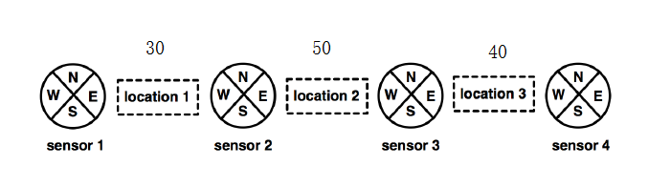

图1-1 传感器网络举例

在合作式多智能体系统研究工作中，社会规范（social norms）在规范每个智能体的行为，加速群体合作行为的达成具有极其重要的意义。比如，我们人类社会中的交通规则，在马路上是靠左行驶，还是靠右行驶。对社会规范（Norm）的一个比较普遍的理论描述是，当agent的动作空间（例如：靠左行驶，靠右行驶）中存在多个纳什均衡点时，规范（Norm）是群体通过协商选择出的一个确定的纳什均衡点。其中，在存在多个纳什均衡点的多智能体系统中，如何快速使整个系统统一于同一个纳什均衡点的选择，从而加速规范（Norm）的涌现，具有重要的意义。在分布式的环境下，由于外部环境的变化频繁，往往无法针对每种可能出现的情况，提前设计一个规范来约束每个智能体的行为，并且能够实现群体的最大收益。因此在分布式的多变环境中，通过各个智能体不断与外界环境（包括通信范围内的其他智能体）进行交互，根据环境的反馈收益，学习到自己的策略，并不断学习更新自己的策略，从而最终自动生成一个良好的社会规范。

当前，社会规范涌现问题的研究已经取得了很快的发展。 通过随机生成的网络，来模拟群体间的规范涌现问题。网络中，每个节点代表具备学习能力，并能够独立决策的agent，每两个节点之间的交互过程可以抽象成由两个player组成的常规博弈游戏，如图1-2所示，一个由两个player、每个player有两个可选动作的常规博弈游戏。并且规范代表博弈中的一个具体的确定的纳什均衡点。随后，在其基础上，通过生成更加复杂的或者更加符合某种问题模型的（比如small-world网络结构模拟人的交际圈）的网络结构，来模拟群体之间的交互关系。

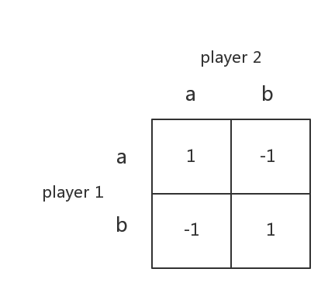

图1-2 two player-two action game

但是，大多数当前的研究工作，所针对的博弈游戏的规模往往比较小，并不能良好的反应现实中，agent及每个agent可选动作的数量比较多的情况。当每个agent的动作空间比较大时，很多研究设计的算法便不能很快的生成规范，甚至不能生成规范，因此这类算法不适用于大规模的合作式多智能体系统。随后，针对此问题，设计了一系列基于层次学习的算法，来加快大网络结构，大动作空间下，社会规范的涌现问题。协调的多智能体学习算法（Coordinated multi-agent learning ），利用分布式约束满足算法（DCOP：Distributed constraint optimization），来协调学习过程中每个agent的动作选择。但是在算法中，假设每个agent都可以跟其他agent进行很强的通信，即每个agent可以与通信范围内的agents进行无限次通信。但是，现实中，情况往往不够理想，每个agent通信的距离及通信的带宽往往是有限的，本文拟在大规模网络结构及动作空间下，通过使用有限的通信资源，最快的达到社会规范的快速涌现。

* 1. 本文创新工作

在现实的agent网络中，虽然当前agent的决策依赖于由周围很多agent所组成的集合（CS, Coordination Set），但是在很多情况下（比如：当前局部网络结构下，各个agent已经达成了最优的协调，所以他们不再需要另外的通信协调），每个agent只需要与周围最影响其表现（收益）的几个特定的agents进行通信协调。于是，我们针对这个特点，对网络中任意的一个agent 设计了一种方式能够衡量其各个邻居agent对其收益的影响。通过约束系统允许的最大损失，进一步可以选择出那些对其影响最大的agent子集，作为当前时刻需要交互的协调集合（Coordination Set），于是减少了初始网络结构中的很多条边，并且往往初始的复杂网络会被分割成多个小网络，从而大大减小了agent之间通信的数量，节约了通信资源。实验结果证明了，我们的方法可以有效的在系统的表现及系统的通信资源耗费之间取得折中。并且，我们通过比较了在不同网络结构的环境中，方法的收敛速度。在规模足够大的网络结构，及agent的动作空间条件下，与传统方法相比，我们的方法能更快地达到收敛，即更快地生成规范。最后，通过随机调整系统在两个agent之间设定的收益函数，发现，我们的方法都能够较快的达到系统最优的纳什均衡点。

* 1. 论文结构

后续文章的结构如下：第二章，介绍了后续文章中可能用到的理论基础。第三章是对文章所针对的单状态Coordination Game的理论及符号描述。第四章，是文章核心算法部分的详细描述。第五章，是针对几个特定game所做的对比实验及结果分析。第六章，对文章做出总结，并介绍后续一些研究工作的方向。

# 理论基础

* 1. 博弈论&纳什均衡
     1. 博弈论（Game theory）

博弈论也称为对策论，或者赛局理论，是研究具有斗争或竞争性质现象的数学理论和方法。简单来说**博弈论**是对包含**相互依存**情况的环境中理性行为的研究，主要对参与者之间策略交互的行为进行建模。

* 相互依存：通常是指博弈中的任何一个博弈方的行为受到其他博弈方行为的影响，反过来，他的行为也影响到其他博弈方。
* 理性行为：博弈论中的理性，一般指的不是道德标准，一般是与博弈方自身利益或整体利益相关。
* 博弈方：参与博弈但利益不完全一致者，有二人博弈与多人博弈之分。每个个体，都希望在博弈中，能够尽可能的提高自己的收益。
* 策略：每个博弈方都会有一系列的策略可选，称为对应于每个博弈方的策略集。
* 收益：博弈方选定一组策略后，按照此策略执行动作后的得益情况。
  + 1. 普通的表格游戏（Normal Form Games）

Normal Form game 由元组（）组成，其中：

* 是游戏中的博弈方组成的集合，一般叫做博弈游戏的player。
* 是每个player k可选的动作集合（集合中包含m个可选动作）。
* : ，是每一次博弈中，各个博弈方选择动作时，博弈方 收到的收益。
* 策略，是博弈方 在其动作集合 中选择各个动作的概率。
* 纯策略（pure strategy）： 对与当前选择的动作，并且对于其他的动作，。混合策略（mixed strategy），选择各个动作的概率满足特定的概率分布。可以把纯策略看作是特殊情况的混合策略。
  + 1. 纳什均衡（Nash Equilibrium）

我们用包括两个博弈方player1，player2的Norm Form Game来解释这个问题

* **Best Response**

当player1选择动作 的条件下，player2在针对player1的动作选择，在自己的动作集合中选择能最大化自己收益的动作，即

* 纳什均衡

当博弈方都不改变自己策略的前提下，每一个博弈方，都是对其他博弈方动作惦的最佳响应，即使纳什均衡。player1选择 与player2选择 ，当双方都不改变自己动作选择的条件下，。

* 1. Cooperative multi-agent system

合作式的多智能体系统（Cooperative multi-agent system），由许多个能够独自决策的智能体（agent）组成。每个智能体（agent）通过在所处的公共环境中，与交互范围内的其他agent不断交互，各自选择最合适的动作，以达到群体既定的目标，或者提高群体的整体收益（payoff）。

* 1. 社会规范

在合作式多智能体系统研究工作中，社会规范（social norms）在规范每个智能体的行为，加速群体合作行为的达成具有极其重要的意义。比如，我们人类社会中的交通规则，在马路上是靠左行驶，还是靠右行驶。对社会规范（Norm）的一个比较普遍的理论描述是，当agent的动作空间（例如：靠左行驶，靠右行驶）中存在多个纳什均衡点时，规范（Norm）是群体通过协商选择出的一个确定的纳什均衡点。

* 1. 强化学习
     1. MDP（Markov Decision Process）马尔科夫决策过程

一个基本的MDP可以用（S,A,P）来表示，S表示状态集合，A表示动作集合，P表示状态转移概率，也就是根据当前的状态和转移到的概率。下一个状态只取决于当前的状态和当前的动作，而与以前更早的状态和动作无关。当我们知道了状态转移概率P，也就是我们获得了**模型Model**。有了模型，未来就可以求解，那么获取最优的动作也就有可能，这种通过模型来获取最优动作的方法也就称为Model-based的方法。但是现实情况下，很多问题是很难得到准确的模型的，因此就有Model-free的方法来寻找最优的动作。

* + 1. 强化学习简介

强化学习简单来说是，环境中的agent通过不断与环境交互，并根据环境的收益反馈，来更新自己选择动作的策略，以最大化自己的长期收益的过程，它是一种试错式的学习方式，试错和延迟回报（收益）是强化学习的两个重要特征。由以下几个要素组成：

* agent：学习的主体，与环境交互的对象。
* 环境：agent所处的空间，分为静态环境与动态环境。
* 动作（action space）：环境下，每个agent可行的动作集合，分为离散和连续。
* 反馈（收益、回报）：当前环境下，衡量agent当前动作好坏的方式。
  + 1. Q-Learning

Q-learning 是强化学习中的一个重要里程碑，它是一种模型无关（Model Free）的算法，是TD(0)算法的典型应用。Q-learning中一种最简单的形式如公式（2-1）所示：

（2-1）

上式中，称为学习率（表示学习新知识的快慢），为折扣率，表示当前收益与未来可能的收益的权衡。是状态动作值函数，表示在状态下，执行动作，所得到的累积收益。一个典型的Q-learning 过程描述如下：

|  |
| --- |
| **Algorithm 1** Single Q-learning procedure |
| 1. initialize 2. **repeat** for each episode: 3. initialize 4. **repeat** for each step: 5. choose a from s using policy derived from 6. take action a, and observe reward r and the next state  9. **until** s is terminal |

* 1. 网络拓扑结构
     1. Grid Network

网格网络结构，即网络中的各个结点，是方格状布局。

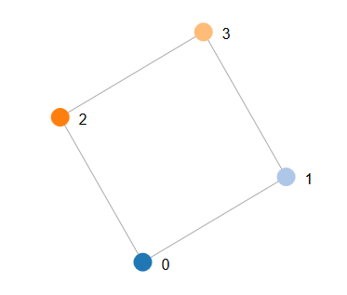

图2-1 grid Network

* + 1. Regular Network

规则网络结构，在环状网络的基础上，网络中的n个节点分别与自己最近的m个节点连接。当m=n-1时，则为全相连网络（fully-connected network）。

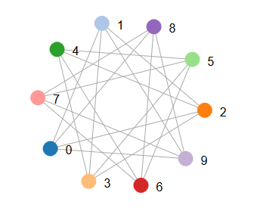

图2-2 regular network

* + 1. Random Network

Random 网络是一种随机连接组成的网络结构。经典的模型是埃尔德什和雷尼共同研究提出的ER模型。ER模型是指在给定图中的 n 个顶点后，规定每两个顶点之间都有 p 的概率相互连接（0 ⩽ p ⩽ 1）。

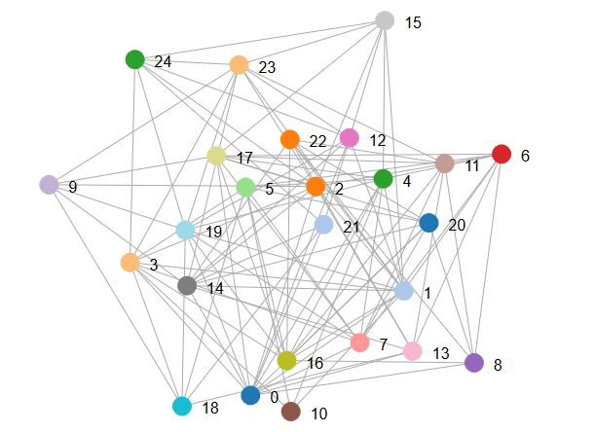

图2-3 random network

* + 1. Small World Network

Small world 最早是在社会人际关系网络中被提出的，将每个人作为结点，人与人之间的人际关系（认识与否，熟悉与否等）作为网络中的边。瓦茨-斯特罗加茨模型，WS模型是基于一个假设：小世界模型是介于规则网络和随机网络之间的网络。因此模型是从一个完全的规则网络出发，以一定的概率将网络中的连接打乱重连。

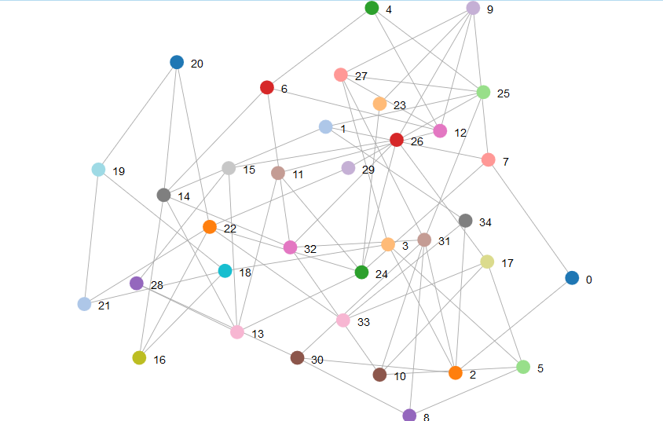

图2-4 small-world network

* + 1. Scale Free Network

无尺度网络中的节点之间并不是随机相连，网络中只有一少部分节点作为网络的中心节点，负责连接很多个节点，而其它大多数节点仅与以少部分节点相连接。

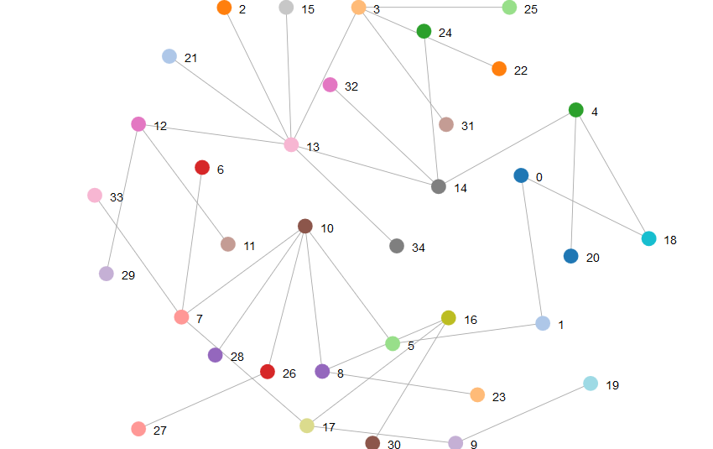

图2-5 scale-free network

# 问题描述

* 1. 符号定义
* 是系统中agents的数量。
* 每个agent只有一个状态。
* 代表agent 的所有邻居。
* ***CS(i)***agent *i* 的Coordination Set，***NC****(i)* agent i 的邻居中，不在当前***CS(i)***中的agents组成的集合***NC****(i)*=。
* Coordination Graph。
* 是 agent 的动作空间，即agent 有*k*个可选动作。 是系统agents的联合状态空间。其中 ， ，表示当前所有agents的动作选择。
* 是系统预设的reward table，是环境中相邻agents *i,j*选择的action，当 ，否则，。系统整体收益。
* 假定每个agent 可以观察到与其交互的agent 的action选择，并且可以统计最近时间段内，对手选择各个action 的频率。
* 用来记录相邻agent *i,j* 之间的学习经验，以对agent每个action的优劣进行评估。代表系统，对联合action 的评估。
* 是agent *i* 选择action的策略，。，是系统的整体策略（global policy）。
  1. 基于单状态的协调问题

定义，系统环境是由 个agent组成的合作式的多智能体系统，每个agent独立决策，并且通过对环境的探测与学习，选择对整体最优的动作，来最大化系统整体的收益。系统中每个agent 根据自己的策略，选择出动作action ，随机地与邻居进行交互。随即，当动作执行后，一轮游戏结束，并且每个agent 各自收到一个回报 。每个agent 的目标是选择出各自最优的动作 以最大化系统整体收益 。

每个agent 在每一轮收到的回报 取决于与其交互的邻居agent 。依赖关系可以通过无向图 进行表示，其中每一条边 对应于相邻节点agent 选择各自动作 后的收益 ，如图3-1所示，收益函数 由系统提前设定。例如，对每个agent ，, ，回报函数 定义如下：

如果agent 同时选择在对角线上的动作组合 ，其中 ,则双方各自收到reward +1，否则协调失败，收到reward -1, 如图3-2所示。

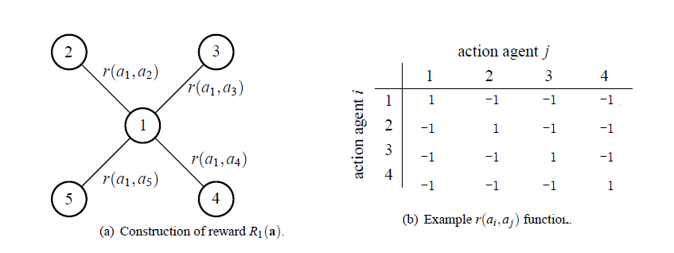 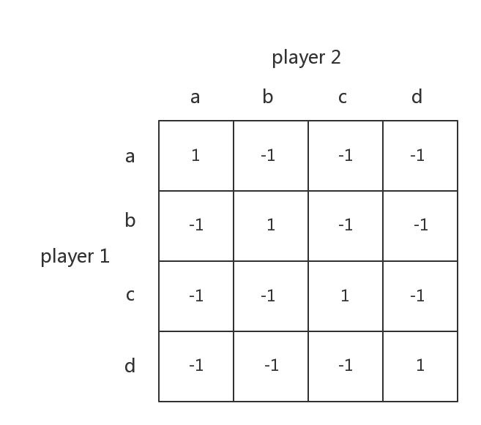

图3-1 收益依赖关系 图3-2 coordination game

# 算法

* 1. Coordination Graph

在协作式的多智能体系统中，每个agent的动作选择会对其他agent产生潜在的影响，即系统中各个agent之间存在依赖关系，一个agent动作的选择会取决于其他agent的决定，比如：图1所描述的传感器的例子，每个传感器的动作选择，依赖于相邻传感器的动作选择，只有相邻传感器同时选择监测同一个地方时，才会收到正的收益。所以保证各个agent每个时刻选择的动作都是针对整个系统的最优决策，对提高系统的整体收益具有重要的意义。通常这种问题被定义为协调问题 (Coordination Problem)。本章节，我们首先回顾由Guestrin et al.提出的问题，计算对由个agents组成的协作式多智能体系统整体最优的动作组合。系统中每个agent 从各自的动作集合 中选择一个action 整体组成一个动作向量（联合动作） ，进一步系统得到环境提供的一个收益 。协调问题的目标是选择一个动作向量 以最大化系统的整体收益 ，即 。

针对这个问题，可以遍历所有可能的动作向量，并且选择可以最大化 的动作向量。但是，很快发现这个思路是不现实的，因为问题的解空间 的规模，随着系统中agent的数量 成指数增长。幸运的是，现实的很多问题中，每个agent的决策只依赖于与其非常相关的一少部分。

由提出的协调图(coordination graphs ,CGs)架构是解决此类策略相互依赖问题的一种方式。此架构假设对一个agent ，其动作的选择只依赖与与其相关的agent  集合，其中代表agent 的所有邻居。系统整体的收益 由系统中每个agent 的收益 之和组成，如公式（4-1）所示：

每个agent 的收益 取决于与其密切相关（有依赖关系）的所有agent 的动作选择，， ，这种相互依赖关系可以通过无向图 表示，其中每个节点 表示agent，每条边 表示相关的agents 需要协调各自动作的选择， 并且 ，每条边上标记的值，代表相关联的两个agent 各自选择action  所得到的收益 ()。于是整个系统的协调问题，被拆分为一定数量的局部协调问题，并且减小了问题的规模。协调图（CG）的示例如图4-1所示。

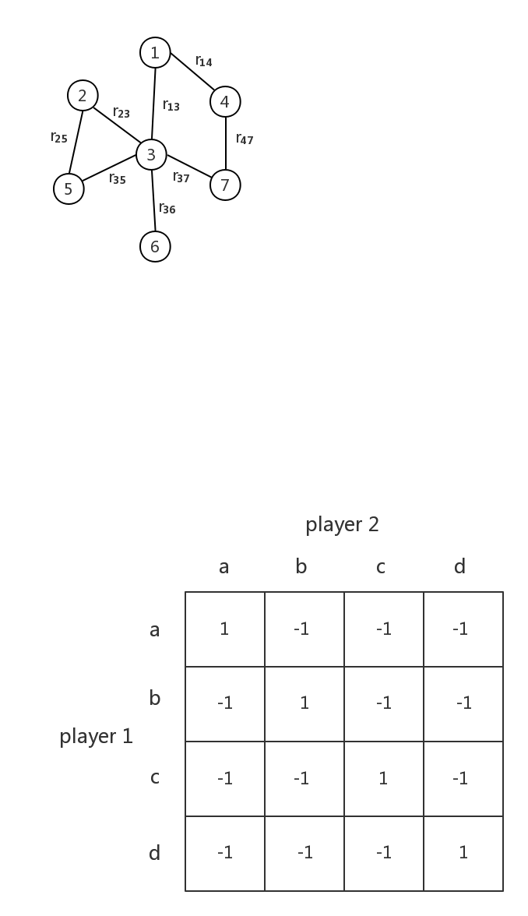

图4-1 协调图(CG)

* 1. Learning Processes with Emergent Coordination

Algorithm 2 描述了网络中, agents合作式学习的过程。学习过程中，将最大化所有agents整体的分散到了每对agent *i,j*组合,每个agent 记录所有与其Coordination Set中的agent 的动作值函数。loss rate 用来计算在当前时刻，所需要的最优的Coordination Set（Coordination Set中包含了需要与当前agent进行协调选择action的agent集合）。 是用来在保证系统整体收益满足要求的条件下，减少各个agent之间通信次数。网络中，每个agent 都需要不断地统计每个交互的agent , 在自己选择action 的条件下，对手选择action 的概率 。概率 将用来计算当 agent 时，agent 选择 后可能收到的来自agent 的收益。比如，当，agent 需要根据其所有邻居action选择的统计概率计算自己当前action 的预期回报。计算方式如如公式（4-2）所示：

（4-2）

在后面，将用来计算agent 的最优Coordination Set。

注意，Coordination Set可能会随着Coordination Action Selection的过程中发生变化。比如当前agent 的Coordination Set 不包含agent ，但是agent 的Coordination Set中包含agent ，在执行DCOP时，agent 会把agent *j* 加入到其Coordination Set中。

|  |
| --- |
| **Algorithm 2** The coordinated learning process |
| 1. initialize learning rate ,explore rate , loss rate 2. **while** not converge **do** 3. runDCOP() to select the best action for each agent 4. **for** every agent *i* **do** 5. random select a neighbor *j* to interact 6. each agent *i,j* select the its’ action (each select the best action 7. with some explore rate ) 8. each agent observed the reward ,and observed each other’s action (for 9. record ) 10. each agent update its’ Q table 11. agent *i* update its’ learning rate and explore rate with some decay 12. computeCoordinationSet(*i*) 13. **end for** |

* 1. Coordination Action Selection
     1. Cooperative Q-learning

由于实验环境中，每个agent不能直接获取系统预设的回报函数（或reward table），因此需要通过学习不断与环境进行交互、探测，进而对自己动作集合 中的每个action的优劣进行评估。这里使用Q-learning 来对相邻agent的学习行为进行建模。

于是，对于此问题，各agent之间的依赖关系，可以通过协调图 表示，其中每个节点 表示每个agent，每条边 表示相关的agents 的局部Q函数 ，如图4-2所示。

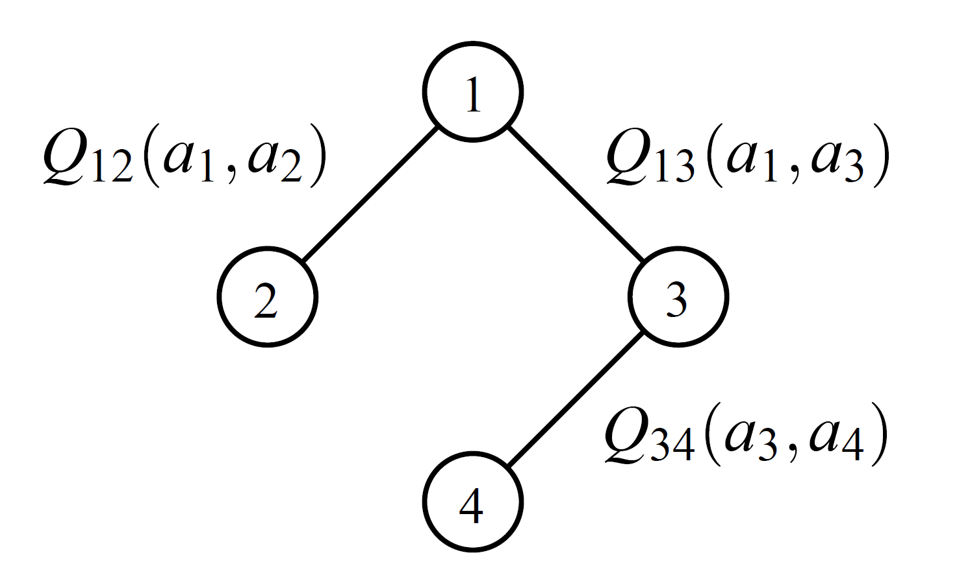

图4-2 agent依赖关系图

我们的目标是，找到一个策略，以最大化系统的整体收益。对于一个包含多状态的MDP问题，可以简单的对整体使用single Q-learning，如公式（4-3）所示：

（4-3）

但是，由于系统整体的策略空间随agents的数量 n，并且往往无法观察到其他agent的所有信息，因此进一步把整体的**Q**函数拆分成各个agent Q函数的线性组合，如公式（4-4）所示：

（4-4）

于是，等式(1) 可以被重新表示为：

（4-5）

上式（4-5）中，因为 取决于对整体最优的联合action ，因此不能直接拆分为各个agent 局部最优Q值之和。但是我们可以通过VE(Variable Elimination Guestrin et al. )或Max-Plus(J. R. Kok and N. Vlassis.)等方式，通过使每个agent *i*选择出对整体最优的action 来计算出对整体最优的联合action 。其中。于是对于每一个agent对，有：

（4-6）

对于单状态的协调问题，下一个状态的Q函数没有定义，因此在本实验中，每个agent i在每一轮中，选择自己的action时，直接考虑选择对当前系统整体最优的action ，并且以一定的探索率 随机对动作空间中的action进行探索。

* + 1. Payoff Propagation and Max-Plus Algorithm

如上节所示，实验中各agents的协调图CG（Coordination Graph）如图11所示。为了计算对整体最优的action (最大化)，于是，每个agent *i* (CG中的节点)，向它的邻居 agent 不断的发送消息，发送的消息定义为：

（4-7）

其中 表示agent *i*除了 *j* 以外的所有邻居。参数 是为了标准化消息数值的取值范围。这个消息 是对给定一个目标agent *j* 的动作 ，agent *i* 所能实现的最大收益值的近似（即best response to action ）。通过最大化与目标agent *j* 之间的平均回报 以及agent *i* 的所有邻居（*j*以外的）向其发送的消息数值总和来计算当前消息 。注意，这个消息只取决于agent 与agent 之间的收益和所有发送到agent 的消息。每个agent 不断向邻居发送消息直到消息的值不再变化（收敛到一个稳定值），或者到达指定的最大发送轮数（或者收到某些终止信号）。当网络中所有消息值都达到稳定时，每个消息中都包含了网络中所有边（i,j）上的收益，所以最大化当前消息值即最大化了系统的整体收益**Q**。如图4-3所示，展示了一个由4个agent组成的Coordination Graph中，消息传递的过程。

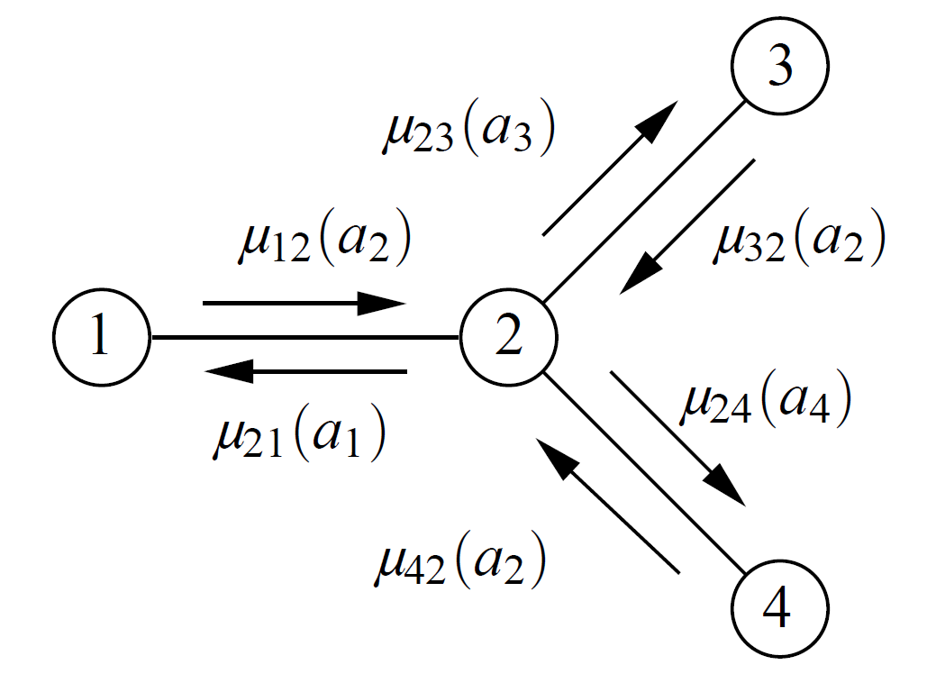

图4-3 消息传递过程

当网络结构是一棵树时，很明显，经过有限次消息发送后，所有消息的值收敛到一个固定值(;).因为每个消息等于其所有子树产生的收益总和，所以在每一步，对每个agent *i*，即找到了能最大化整体收益的action ：

（4-8）

但是，当网络中存在环状结构时，并不能保证max-plus 可以收敛到一个固定值，因此并不能保证当前根据式（4-8）选择出的最优action 的质量，但是，大量的实验表明，max-plus已经被成功的应用在又环图的网络结构中，并且取得不错的效果(Murphy et al., ; Crick and Pfeffer, ;Yedidia et al., )。对于有环图，最大的问题是，当前由 *i* 发送出去的消息，一定时间后，又发送到 *i*，进而导致消息值的无限增大。对此依据(Wainwright et al., 2004)，我们使用当前agent *i* 发送出去消息的平均值 来约束消息的无限增大。仍然，在很多情况下，随着消息值的抖动，各个agent的最优action 也在不断变化，针对此问题进一步拓展，只有当agent收到的收益 提高时，才对其最优action 进行更新（anytime max-plus algorithm）。

* + 1. Coordination Action Selection

总上所述，[anytime] max-plus algorithm算法计算过程如Algorithm 3所示：

|  |
| --- |
| **Algorithm 3** **runDCOP**(centralized max-plus algorithm for CG(V,E)) |
| 1. initialize for ,m=,fixed_point=false 2. **while** fixed_point = false and deadline to send action has not yet arrived **do** 3. // run one iteration 4. fixed_point = true 5. **for** every agent *i* **do** 6. **for** all neighbors **do** 7. send j messages 8. **if** differs from previous message by a small threshold **then** 9. fixed_point = false 10. determine and 11. **if** use anytime extension **then** 12. **if** **then** 13. and 14. **else** 16. set best action for agent *i* = 17. **end for** 18. **end for** |

* 1. Coordination Set Selection

**Algorithm 3**中，消息的数量与系统的CG（Coordination Graph）中，边的条数成正比。对于一个足够大网络结构来说，各个agent的相互依赖关系比较复杂，图中每个节点的度数可能比较大，因而消息发送的次数频繁。但是在现实环境中，每个agent通信的资源数量往往是有限的，并且通信的代价往往比较昂贵，因此我们设计了一种动态调整，选择出当前时刻，对各个agent最有益的最小协调子集（Coordination Set，），以减少在CG中相互依赖的边的数量，进而减少每个agent发送message的数量，进而降低通信的代价。为了给每个agent 找到当前时刻最优的Coordination 子集，我们定义了一种定量的agent之间交互的衡量方式 Potential loss in lack of coordination（PLILOC），来衡量不与邻居中某几个agent进行协调而可能带来的损失。这种衡量方式基于我们定义的另一种方式：Potential expected utility(PV)来衡量agent 紧与选定的CS(*i*)交互，而预期可得到的最大收益。

**定义一：**在稳定状态的Coordination Set（CS）中，对任意agent *i*, 其CS(*i*)中的邻居agent *j*，将无条件的配合agent *i*的行为选择action，以最大化其局部的整体最大收益。对于初始网络中agent *i* 的邻居 （ 是网络初始化时，agent *i* 的所有邻居组成的集合），agent *i* 能够根据对agent *k* 行为的观察，统计出当前其选择各个action的概率，进一步可计算其对agent *i* 选择action 收益的平均影响。这里，计算方式如下：

（4-9）

**定义二：**当选定Coordination Set = CS(*i*)，并且仅与CS(*i*)中的agent进行协调时，agent *i* 的预期最大收益（the potential expected utility） 如式（4-10）所示：

（4-10）

其中，，是agent *i*在自己选择action 的条件下，对agent *k* 最近一段时间选择各个action可能性的概率统计。对agent *i*，PV(*i*)由两部分构成：（1）由其CS(*i*)中的agent组成，其中没一个agent将无条件的配合agent *i*的行为选择action；（2）由属于初始化网络中agent 的邻居但不属于当前i的CS(i)的agents组成，agent 根据对其的统计信息，估计出对自己的影响。很明显如果，则对任意action ,有 。

**定义三：**不与NC(i)协调而造成的预期损失（the potential loss in lack of coordination）。是当前agent *i* 与所有邻居通信协调期望所得的最大收益与紧与中的agents通信协调所期望最大收益之差。

（4-11）

其中，(1)如果，则对任意action ,有 ；(2)；(3)对于所有，有0。

任意agent 将通过计算来选择出损失范围内的最优Coordination Set子集，进而减少Coordination网络中边的个数，减少DCOP运行时的通信次数。

**Algorithm 4**通过在可能的Coordination Set中搜寻（子集组合问题），在系统收益与通信资源的耗费直接取个折中。整个算法过程描述如下：其中 代表系统允许的最大损失率，此处设置为0.001，当，每个agent 将与其所有neighbor 通信进行协调；当时，每个agent 将不与其任何agent进行通信协调。

|  |
| --- |
| **Algorithm 4** **computeCoordinationSet**(*i*) |
| 1. initialize 2. find , such that 3. (1) 4. (2) , for all 5. (3) for all 6. return C |

* 1. FMQ

考虑到不同game的reward matrix，为保证我们的方法总能收敛到最优的纳什均衡，引入FMQ ，在每一轮更新Q-function时，采用式（4-12）更新：

（4-12）

其中， 是对agent的每个action，到目前出现过的最大reward，是agent在s状态，选择action a而出现最大reward 的频率。C是权重参数，调整最大值对更新的影响程度。其中计算方式如（4-13）所示：

（4-13）

# 实验及结果分析

在本章，通过不同的网络结构及不同的game，我们对算法生成社会规范（Norm）的表现进行评估。随后，我们实验中涉及到的不同参数对社会规范生成的影响程度进行讨论。

* 1. 算法评估

在相同网络结构及相同game模型下，我们对我们算法生成社会规范时的收敛轮数进行评估，以比较我们算法在生成规范速度上的优势。

* + 1. 网络结构

**在这一小节，我们在不同网络结构下，比较各种算法的收敛速率**

* **Grid Network**：网格结构
* **Regular Network**：规则网络
* **Random Network**：随机网络
* **Small World Network**：小世界网络
* **Scale Free Network**：无尺度网络
  + 1. Game参数设置
* 状态数：1（单状态 Normal Form Game）
* agent个数：50
* action个数：2
* payoff matrix：如图5-1所示



图5-1 收益矩阵

* + 1. 算法比较
* Independent Learners (IL)

网络中每个agent *i* 采用Q-learning，只根据自己的动作、收益记录自己的Q-function ，每次只根据自己的收益采用式5-1进行更新。各个agent根据自己的Q-function 选择自己当前的动作，以最大化自己的收益。

（5-1）

* Distributed Value Functions(DVF)

网络中每个agent *i* 根据自己的动作存储自己的Q-function 。但是每一次更新都结合自己所有邻居agents的Q-function进行更新，更新方式如式5-2所示。其中表示邻居agent j的贡献率（这里取）。在单状态的问题中，做出以下调整，在每个agent 每一轮学习过程中，选择自己当前最优action时，同时考虑所有邻居agents的Q-function，即。

（5-2）

* Our Method （loss rate ）
  + 1. 实验结果

在不同网络结构下（各种网络结构平均各个节点的平均度数为5），我们比较了上小节所提到的不同算法的收敛速率。其中，在随机网络、small world网络结构下，各种算法都可以很快达到收敛（如图5-3和图5-5所示）。其中，我们的算法（with loss rate 0.1[color purple] 和 loss rate 0.8 [color blue]）收敛速度最快，DVF[color red]次之，IL[color green]收敛速度最慢。在Grid网络、Regular网络、Scale Free网络下，只有我们的算法with loss rate 0.1[color purple] 和 loss rate 0.8 [color blue]）可以在很快的时间内达到收敛。不同网络结构下算法的具体收敛情况，如图5-2~5-6所示，因此我们的算法在生成社会规范的问题上更有效率，能够加速社会规范的生成。

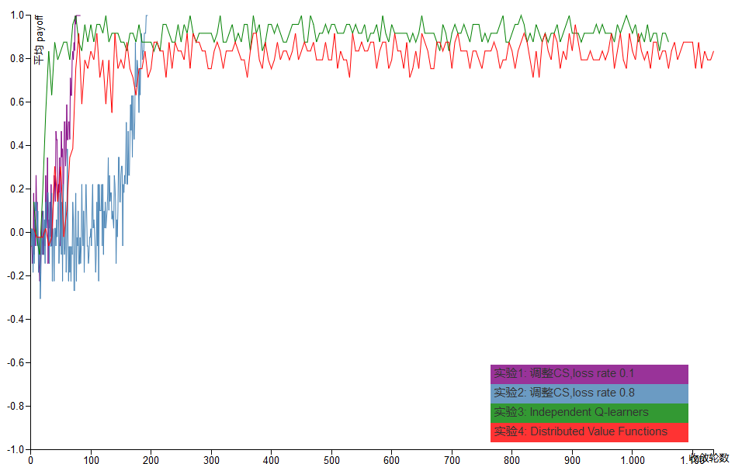

图5-2 Grid network

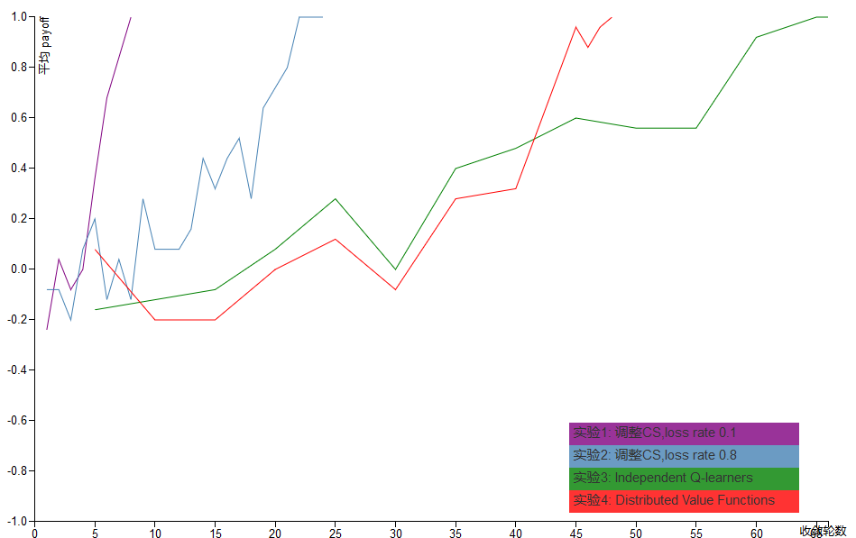

图5-3 Radom network

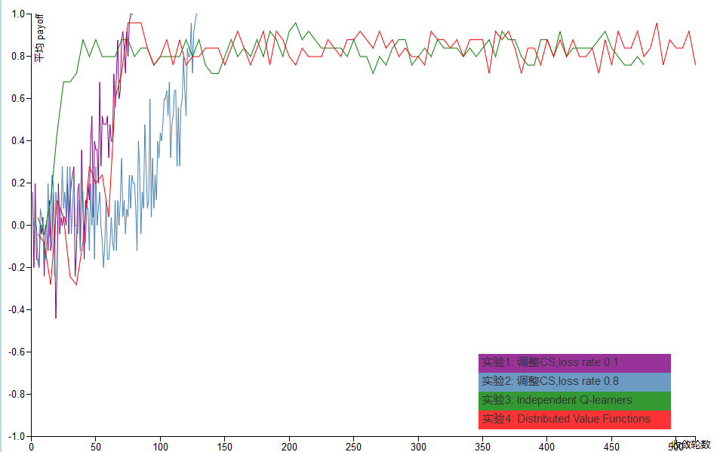

图5-4 regular network

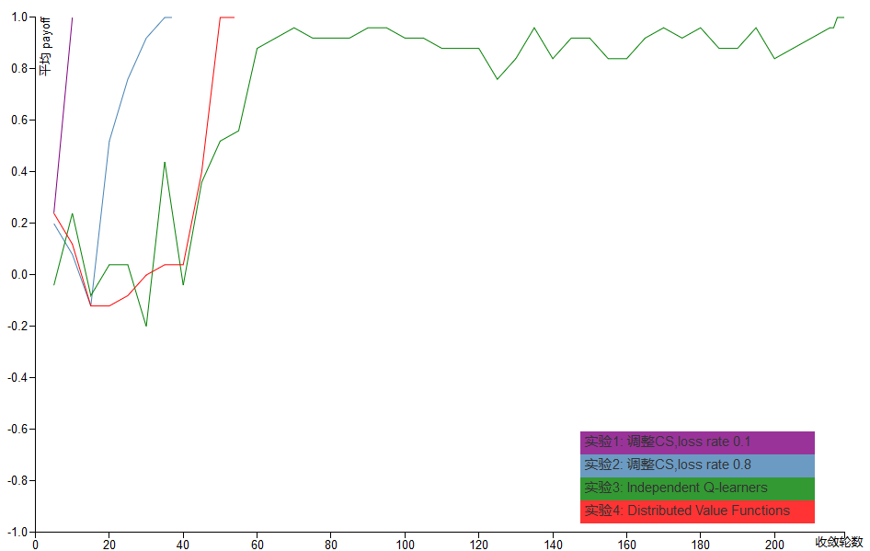

图5-5 small-world network

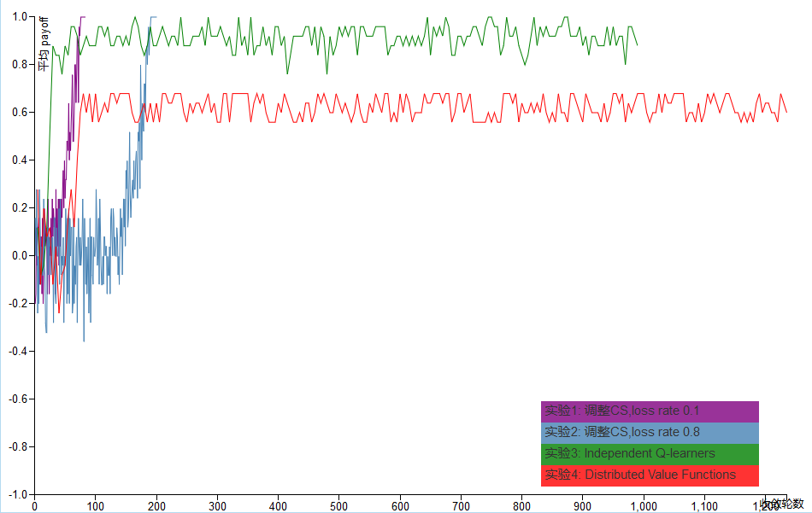

图5-6 scale-free network

* 1. 评估参数影响

在这一节，我们评估算法中的涉及到的参数对收敛速度及DCOP算法中各个agent之间通信数量的影响。

* + 1. loss rate 对收敛速度及通信次数的影响

loss rate 的大小，反映了算法在系统收益与通信资源消耗之间的折中。当时，表示算法可容忍的系统收益损失百分比为，则系统各个agent之间的通信量较大，agent之间需要不断通信来协调自己的action选择，以来提高系统的收益。当时，表示系统可容忍的损失百分比为100%，即系统各个agent之间无需进行通信。当时，即在收益与通信之间取折中。实验中，参数设置如下：

* 状态数：1（单状态 Normal Form Game）
* agent个数：100
* action个数：10
* payoff matrix：

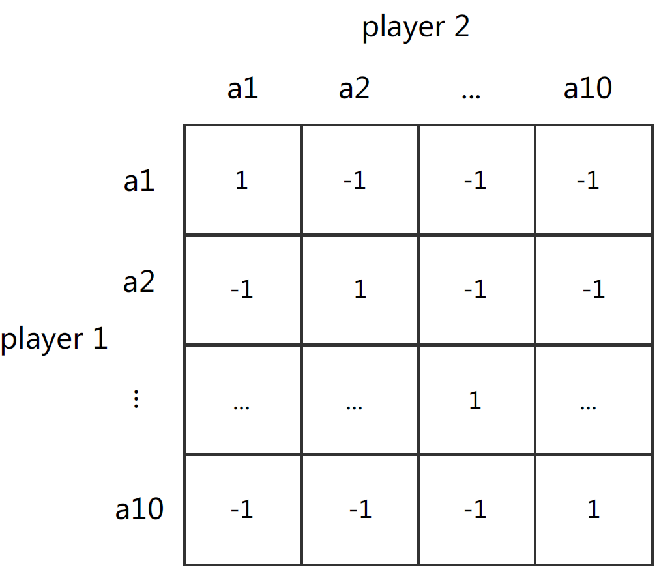

图5-7 收益矩阵

* 网络结构：small world
* 网络中各节点平均度数（agent平均邻居个数）：5

实验结果，如下图所示。图5-8展示了不同loss rate 对收敛速度的影响，比较发现，agents的收敛速度会随着loss rate 的增大而减慢，其中loss rate < 0.7 时，对agents收敛速度影响不明显。当loss rate > 0.7时，则算法不能再很快时间范围内达到收敛状态。图5-9展示了不同loss rate 对运行DCOP时agent间通信次数的影响。实验结果表明，随着loss rate 的增大且loss rate < 0.7时，满足在保证agents很快达到收敛状态的情况下，减少agent之间的通信次数，进而节约了系统的通信资源，满足了在通信资源受限的条件下，实现社会规范的快速涌现。但当loss rate 时，由于系统不能再很快的时间段内达到收敛状态，因此agents之间会不断进行通信，直到达到收敛状态，因此通信次数又会有所增大。因此，针对不同系统的通信资源数量，可以通过条件loss rate 的大小，来最大限度的满足系统的要求，以提高系统的效益。

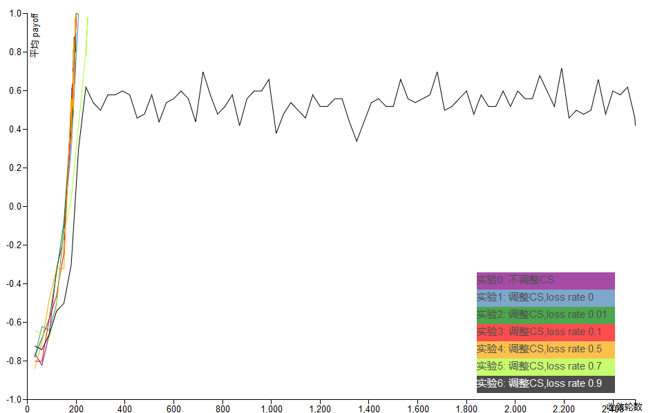

图5-8 loss rate 对收敛速度的影响

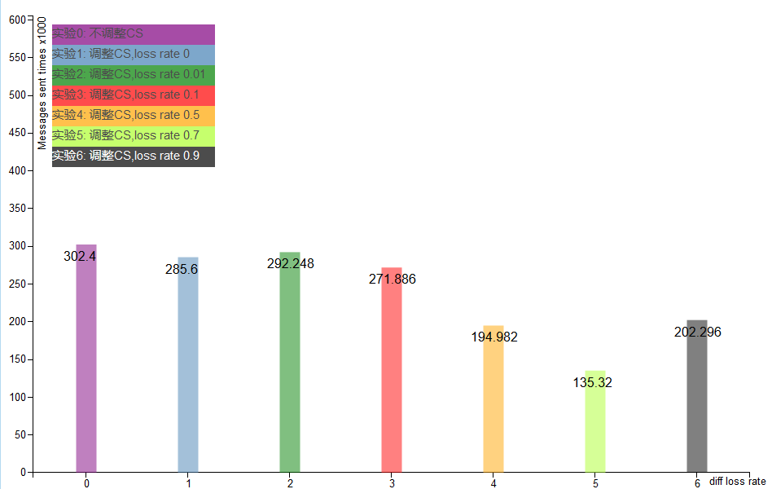

图5-9 loss rate 对通信次数的影响

* + 1. 网络结构中，agent 数量的影响

我们在small world网络结构下，在100~1000之间，对agent的数量做了多次采样，如图5-10所示，是网络中有1000个agents的情况。实验结果表明（如图5-11所示），在即便有1000个agents的情况下（small-world network，1000-agents，10-actions，loss rate 0.1），我们的方法在200轮左右的情况下，已经达到了收敛状态。所以我们的方法能够应对agents规模足够大的情况。图5-12展示了，在small-world网络、每个agent 10个action的条件下，agents规模分别在100、200、500、1000时的收敛情况。

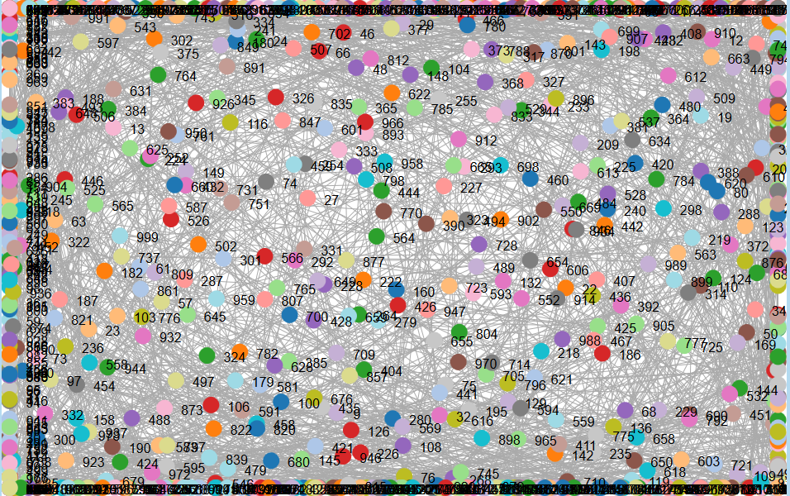

图5-10 1000个agent组成的小世界网络

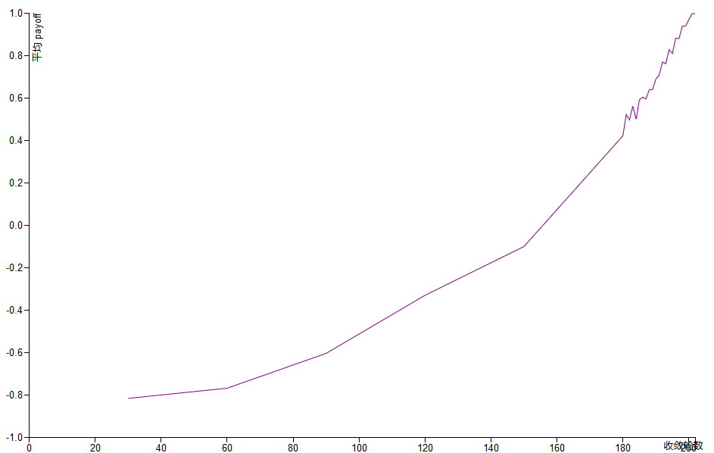

图5-11 1000个agents收敛轮数（small world）

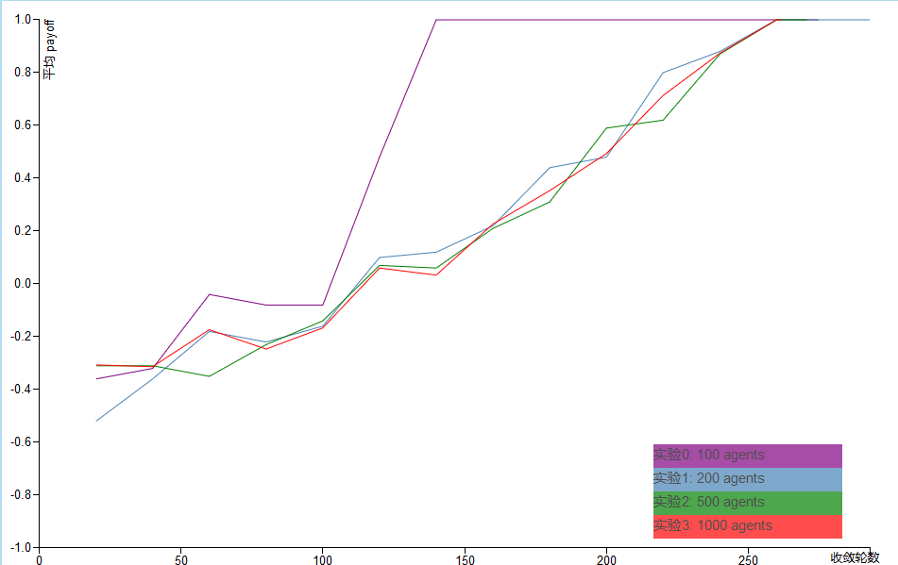

图5-12 agents size的影响

* + 1. Reward-matrix的影响

在不同的reward matrix中，如图5-13，针对不同的收益矩阵，我们的方法都能收敛到最优的纳什均衡。

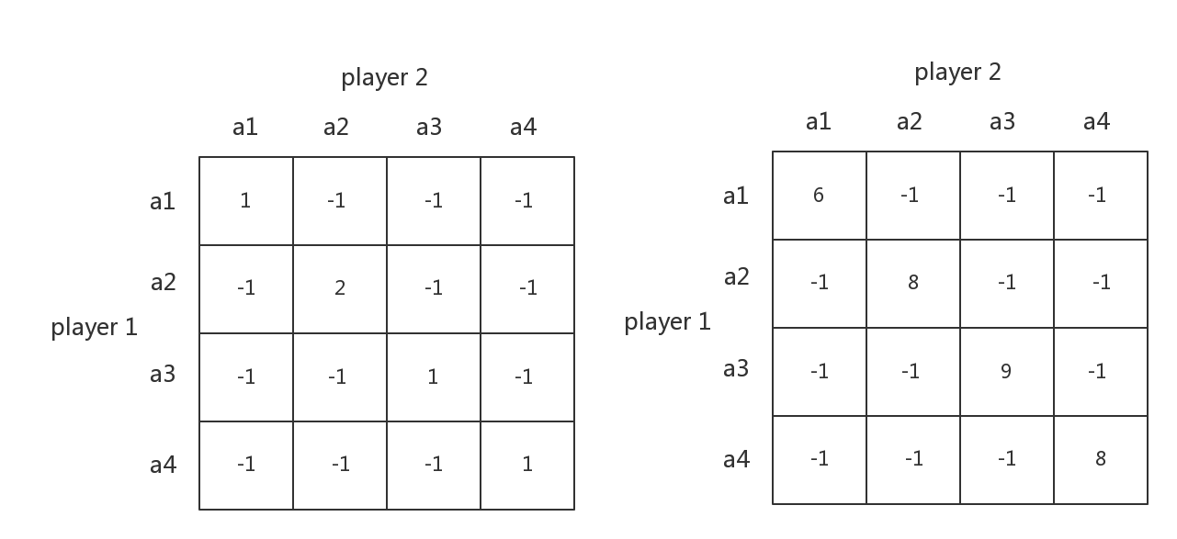

图5-13 收益矩阵的影响

* + 1. 随机因素的影响

# 总结与展望

* 1. 总结

本文针对现实中不同的多智能体系统中对通信资源的不同约束情况，设计了一种能够根据通信资源的数量，动态调整算法中的参数，以满足既定精度的情况下，最大限度的减少系统通信资源的消耗。我们的方法，能够在各个agent学习的过程中，根据agent当前的状态，动态调整agent的Coordination Set大小，以减少agent之间的动作选择的相互依赖，将整个网络，拆分成多个小网络，从而提高系统的性能，并在很大程度上，减少了各个agent之间的通信次数，提高了系统整体的表现能力，进一步，我们的方法可以应用到agents数量足够多的大网络环境中（1000 agents）。实验结果证明，我们的方法，在不同的网络结构中，agents都能够很快的达到收敛状态，即我们的方法能够加快社会规范（Norm）的生成。

* 1. 展望

实验中，在网络中，加入一些随机的因素，不仅不会制约agents的收敛速率，反而在随机因素波动范围合适的情况下，能够加快社会规范的形成。Nature paper后续，我们将针对通信资源受限的情况下，探究随机因素对系统收敛情况的影响，以最大限度、最大效率的利用当前数量有限的通信资源，提高合作式多智能体系统的整体收益。

# 参考文献

1. K. Sycara. Multiagent systems. AI Magazine, 19(2):79–92, 1998.
2. G. Weiss, editor. Multiagent systems: A modern approach to distributed artificial intelligence. MIT Press, 1999.
3. E. H. Durfee. Scaling up agent coordination strategies. IEEE Computer, 34(7):39–46, July 2001.
4. N. Vlassis. A concise introduction to multiagent systems and distributed AI. Informatics Institute,University of Amsterdam, September 2003.
5. Sandip Sen and St´ephane Airiau, ‘Emergence of norms through social learning.’, in International Joint Conference on Artificial Intelligence, volume 1507, p. 1512, (2007).
6. St´ephane Airiau, Sandip Sen, and Daniel Villatoro, ‘Emergence of conventions through social learning’, Autonomous Agents and Multi-Agent Systems, 28(5), 779–804, (2014).
7. Partha Mukherjee, Sandip Sen, and St´ephane Airiau, ‘Norm emergence under constrained interactions in diverse societies’, in Proceedings of the 7th international joint conference on Autonomous agents and multiagent systems-Volume 2, pp. 779–786. International Foundation for Autonomous Agents and Multiagent Systems, (2008).
8. Onkur Sen and Sandip Sen, ‘Effects of social network topology and options on norm emergence’, in Coordination, Organizations, Institutions and Norms in Agent Systems V, 211–222, Springer, (2010).
9. Daniel Villatoro, Sandip Sen, and Jordi Sabater-Mir, ‘Topology and memory effect on convention emergence’, in Proceedings of the 2009 IEEE/WIC/ACM International Joint Conference on Web Intelligence and Intelligent Agent Technology-Volume 02, pp. 233–240. IEEE Computer Society, (2009).
10. Chao Yu, Hongtao Lv, Fenghui Ren, Honglin Bao, and Jianye Hao, ‘Hierarchical learning for emergence of social norms in networked multiagent systems’, in AI 2015: Advances in Artificial Intelligence, 630–643, Springer, (2015).
11. C. Guestrin, M. G. Lagoudakis, and R. Parr. Coordinated reinforcement learning. In ICML ’02: Proceedings of the Nineteenth International Conference on Machine Learning, pages 227–234, San Francisco, CA, USA, 2002. Morgan Kaufmann Publishers Inc.
12. J. R. Kok and N. Vlassis. Collaborative multiagent reinforcement learning by payoff propagation. Journal of Machine Learning Research, 7:1789–1828, 2006.
13. C. Zhang and V. R. Lesser. Coordinated multi-agent reinforcement learning in networked distributed pomdps. In W. Burgard and D. Roth, editors, AAAI. AAAI Press, 2011.
14. Guestrin, D. Koller, and R. Parr. Multiagent planning with factored MDPs. In Advances in Neural Information Processing Systems (NIPS) 14. The MIT Press, 2002a.
15. J. Pearl. Probabilistic reasoning in intelligent systems. Morgan Kaufman, San Mateo, 1988.
16. M. J. Wainwright, T. S. Jaakkola, and A. S. Willsky. Tree consistency and bounds on the performance of the max-product algorithm and its generalizations. Statistics and Computing, 14: 143–166, April 2004.
17. K. Murphy, Y. Weiss, and M. Jordan. Loopy belief propagation for approximate inference: An empirical study. In Proceedings of Uncertainty in Artificial Intelligence (UAI), Stockholm, Sweden, 1999.
18. C. Crick and A. Pfeffer. Loopy belief propagation as a basis for communication in sensor networks. In Proceedings of Uncertainty in Artificial Intelligence (UAI), 2003.
19. J. S. Yedidia, W. T. Freeman, and Y. Weiss. Understanding belief propagation and its generalizations. In Exploring Artificial Intelligence in the New Millennium, chapter 8, pages 239–269. Morgan Kaufmann Publishers Inc., January 2003.
20. Tianpei Yang ,and Zhaopeng Meng , Jianye Hao Accelerating Norm Emergence Through Hierarchical Heuristic Learning ECAI 2016 G.A. Kaminka et al. (Eds.)
21. Spiros Kapetanakis and Daniel Kudenko, ‘Reinforcement learning of coordination in heterogeneous cooperative multi-agent systems’, in Adaptive Agents and Multi-Agent Systems II, 119–131, Springer, (2005).

# 外文文献

# 中文译文

# 致谢